考生姓名： 报考专业： 准考证号码： | 密封线内不要写题
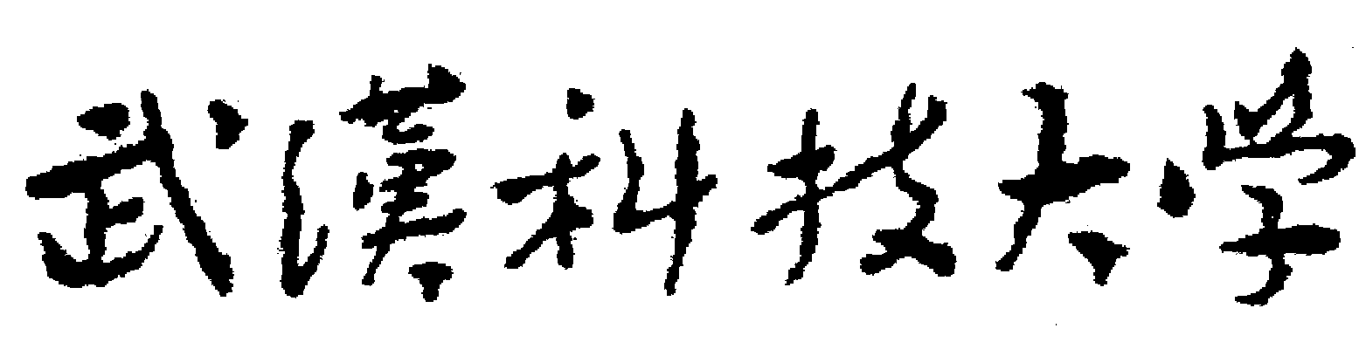2020年全国硕士研究生招生考试初试自命题试题
（A 卷)
科目代码：871
科目名称： 环境设计综合设计（3小时）

注意：所有答题内容必须写在答题纸上，写在试题或草稿纸上的一律无效；考完后试题随答题纸交回。
一、快题设计(共150分)
1、题目：旅游景区公共厕所建筑设计
2、内容：
小厕所，大民生。厕所是人们生活中必不可少的基本卫生设施，对公众健康至关重要，是反映社会文明进步程度的重要标志之一。每年11月19日是联合国确立的“世界厕所日”。近年来，中国在城乡开展了广泛的“厕所革命”。厕所是城市文明的窗口，旅游景区的厕所更是景区的一面镜子。强调抓“厕所革命”是提升旅游业品质的务实之举。自此，国家旅游局在全国范围内启动了三年旅游厕所新建和整修现有卫生设施的行动计划。
某市市政府为方便游客如厕，决定在城市风景区服务区内兴建一座独立式公共厕所作为试点工程，公厕建筑占地面积不超过300平方米，建筑面积不超过150平方米，场地地形自拟。
3、要求：
（1）建筑造型设计应符合旅游景区使用要求，除具有基本如厕功能外还应兼具小品特色，实用与美观相协调。
（2）设计应包括合理安排好公厕与周边环境的关系，解决出入人流路线、通风、日照、视线等问题。建筑功能分区明确体现私密性并满足男、女及特殊人群需求，造型与材料运用上应尽量体现生态环保。
具体功能空间包括有进厅、男厕（蹲位2～4个、小便斗3～5个、拖布池、洗手台）、女厕（蹲位3～5个，拖布池、洗手台、化妆台）、第三卫生间、公共洗手台、管理用房等。
（3）建筑结构砖混、框架皆可。
（4）图纸要求：总平面图1个；建筑平面图1个；建筑立面图1个；剖面图1个；透视效果图1个，比例自定，表现技法不限。
（5）自行排版。
（6）按照建筑制图要求绘制轴线、主要尺寸、标高、主要材料名称等标注。
（7）不少于200字的设计说明。

